# Pasos para configuración de los algoritmos DERS y DERS-I en WINDOWS.

1. Configurar variable de entorno:

PATH=**C:\chtpc\ILOG**;

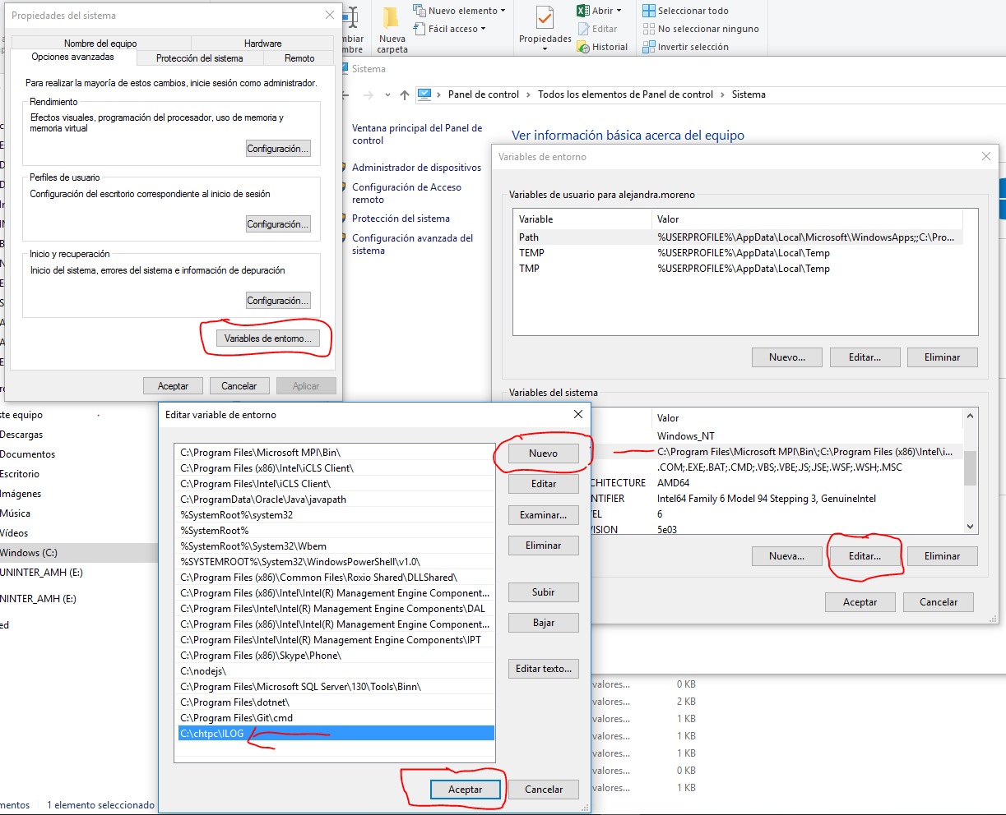

1. Colocar librería dll en carpeta

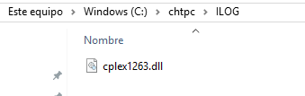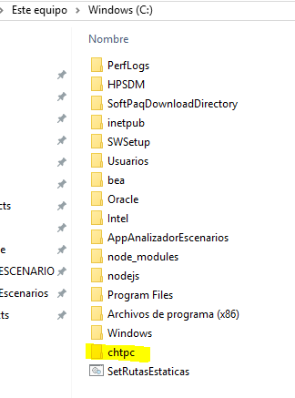

1. Construir el entorno de ejecución del DERS, como se muestra:

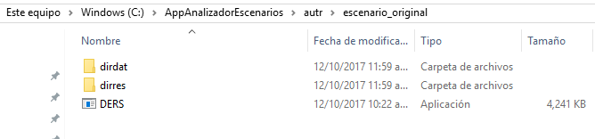

1. No eliminar del dirdat el archivo “ctrl_s_csv.dat”

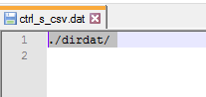

1. Ir al CMD, posicionarse en la ruta y ejecutar:

